HIPERTEXTO: UM AUXÍLIO NO PROCESSO DE ENSINO- APRENDIZAGEM DO CÁLCULO NOS CURSOS DE ENGENHARIA

Maria Cristina Kessler - mkessler@unisinos.br
Universidade do Vale do Rio dos Sinos – Unisinos
Av. Unisinos, 950
93022-000 - São Leopoldo - RS

Resumo: O presente trabalho relata a produção de material didático na forma de hipertexto desenvolvida por um grupo interdisciplinar de professores da Universidade do Vale do Rio dos Sinos – Unisinos, inseridos em um projeto denominado de Ensino Propulsor. Com o objetivo de auxiliar na compreensão do conceito de derivada de uma função, o hipertexto foi construído sustentando-se na teoria dos campos conceituais de Vergnaud. O texto destaca também os aspectos a serem considerados nesse processo de construção e aponta resultados preliminares de estudo investigativo, ora em andamento, que busca avaliar a contribuição do hipertexto na aprendizagem significativa da derivada.

Palavras-chave: Derivada, Ensino-aprendizagem, Hipertexto, Campos conceituais.

1 INTRODUÇÃO

O Cálculo Diferencial e Integral é uma disciplina extremamente importante nos cursos de engenharia por abordar conceitos que se tornam ferramentas imprescindíveis na resolução de muitas situações práticas nas mais diversas áreas.
Apesar da relevância o ensino e aprendizagem do Cálculo nos cursos de engenharia deixam a desejar. Estudos revelam que os alunos passam por estas disciplinas sem compreender o significado e a aplicabilidade dos conceitos desenvolvidos (WENZELBURGER, 1993).
Dentre as muitas causas pela baixa qualidade da aprendizagem do Cálculo cabe referir a base frágil em matemática dos alunos que ingressam no ensino superior e a maneira abstrata e formal como os conceitos são apresentados ao estudante (WENZELBURGER, 1993).
No que se refere ao conhecimento prévio dos acadêmicos em matemática estudos desenvolvidos anteriormente (KESSLER e FISCHER, 1999; KESSLER e FISCHER, 2001, KESSLER, 2008) cujos sujeitos eram alunos calouros de cursos de Engenharia, permitiram explicitar de forma mais detalhada as dificuldades desses acadêmicos: fracas estratégias de organização e de estudo, dificuldade na expressão e interpretação dos textos matemáticos pela falta de domínio do símbolo e da própria língua materna, raciocínio lógico pouco desenvolvido. Associado a estes fatores cabe referir outros elementos que dificultam aprendizagens significativas tais como a passividade do aluno no processo de ensino-aprendizagem e a falta de autonomia evidenciada pela quase total dependência do professor, a quem atribuem seus sucessos ou fracassos. Parecem desconhecer a forma como melhor aprendem e na falta de uma estratégia acabam optando pela memorização quase que totalmente desvinculada de significado.
No que se refere à forma como os conceitos são desenvolvidos na sala de aula, pesquisadores destacam a ênfase na aplicação mecânica e descontextualizada de regras e procedimentos.
Em seu estudo sobre o ensino e aprendizagem do conceito de integral, Melo (2002), ao abordar questões relativas ao Cálculo afirma que :

(...) o ensino de Cálculo, muitas vezes, é baseado numa prática metodológica "tradicional" embasado no modelo da exposição teórica: definições, teoremas, exemplos e exercícios. Desse modo, o ensino de Cálculo acaba sendo algoritmizado, e sua aprendizagem se reduz conseqüentemente, à memorização e à aplicação de uma série de técnicas, regras e procedimentos, que também terminam por algoritmizá-las (MELO, 2002, p. 4).

Na tentativa de melhorar a aprendizagem do Cálculo um grupo de professores da Unisinos, inseridos em um projeto denominado Ensino Propulsor, que visa impulsionar a aprendizagem dos acadêmicos, voltou-se à construção de material didático na forma de hipertextos inspirados na teoria dos campos conceituais de Vergnaud. O grupo percebe nesta base teórica “diretrizes para uma organização metodológica para o ensino, justamente, com destaque à criação pedagógica de situações suficientemente diversificadas para propiciar a formação de conceitos” (PAIS, 2002, p. 60).
A teoria dos campos conceituais proposta por Vergnaud (apud FRANCHI, 1999)

É uma teoria cognitivista que visa a fornecer um quadro coerente e alguns princípios de base para o estudo do desenvolvimento e da aprendizagem de competências complexas, notadamente das que relevam das ciências e das técnicas (p. 157).

A escolha por esta forma de apresentação do conteúdo justifica-se pelas características do hipertexto, compreendido como um texto que organiza um conjunto de informações de forma não linear a partir de links que interligam diferentes mídias, tais como textos, vídeos, aplicativos, de modo a permitir vários percursos de leitura, conforme associação de ideias e interesses.
A metáfora do conhecimento como escada que sustenta as práticas pedagógicas tradicionais está sendo substituída pela metáfora da rede que permite caminhos não lineares com múltiplas possibilidades de conexões.
No que se refere ao caráter diferenciado que o hipertexto pode assumir Lévy (1993) destaca:
(...) se por um lado o texto é o mesmo para cada um, por outro o hipertexto pode diferir completamente. O que conta é a rede de relações pela qual a mensagem será capturada, a rede semiótica que o interpretante usará para captá-la” (p. 72).

Além destas características que privilegiam diferenças individuais, tanto no que se refere ao grau de dificuldades, quanto ao ritmo de aprendizagem do aluno, a opção por este formato se justifica ainda pelo entendimento de que o hipertexto além de favorecer atitude exploratória e lúdica, a partir do envolvimento do aluno no processo de aprendizagem, pode se constituir também importante auxílio no desenvolvimento da autonomia intelectual do acadêmico.
Este texto relata o processo de construção do material didático que se propõe a auxiliar na aprendizagem significativa da derivada de uma função, um importante instrumental matemático na modelagem de situações dinâmicas.
O hipertexto construído foi implementado em Macromedia Flash pelas vantagens que apresenta: facilidade de utilização, tamanho reduzido do produto final, portabilidade, velocidade na construção de aplicações fortemente interativas, integração com XML e HTML e possibilidade do uso de frameworks e componentes. Trata-se de uma tecnologia de aprendizado rápido e fácil, apresentando uma linguagem de scripts simples e poderosa.
O artigo traz também análises preliminares oportunizadas por um estudo investigativo, ora em andamento, que busca avaliar o impacto do material didático construído, no processo de ensino-aprendizagem da derivada vivenciado pelos acadêmicos.

2 A PRODUÇÃO DE HIPERTEXTOS E A FORMAÇÃO DOS CONCEITOS

Um dos pressupostos básicos da teorização de Vergnaud vincula-se ao entendimento de que o processo de formação de conceitos não acontece de imediato; se desenvolve gradativamente a partir da interação adaptativa do sujeito com as situações que vivencia. Segundo esta teoria, o conhecimento é organizado em campos conceituais. Vergnaud define um campo conceitual como um conjunto de situações, conceitos, relações, estruturas, procedimentos, representações simbólicas relacionados entre si e, provavelmente, entrelaçados durante o processo de aquisição.
Três argumentos principais levaram Vergnaud (apud MOREIRA, 2002) ao conceito de campo conceitual: 1) um conceito não se forma dentro de um só tipo de situações; 2) uma situação não se analisa com um só conceito; 3) a construção e apropriação de todas as propriedades de um conceito ou todos os aspectos de uma situação fazem parte de um processo longo que se estende por alguns anos, perpassado por avanços e recuos, com analogias e mal-entendidos entre situações, entre concepções, entre procedimentos, entre significantes.
Esta concepção epistemológica é também compartilhada por Machado (2004) que defende a idéia de que conhecer é apreender o significado. Nesse sentido, é preciso observar um objeto ou acontecimento, não isoladamente, mas em suas relações com outros objetos e acontecimentos, que se articulam como redes ou teias.
Para o pesquisador:

O conhecimento é como uma grande teia, uma grande rede de significações. Os nós são os conceitos, as noções, as idéias, os significados; os fios que compõem os nós são as relações que estabelecemos entre algo – ou um significado que se constrói – e o resto do mundo. (MACHADO, 2004, p. 17).

Segundo a teoria dos campos conceituais de Vergnaud, a construção de um conceito envolve uma terna de conjuntos chamada simbolicamente de S I R: O S é um conjunto de situações, que dá significado ao objeto em questão; o I é um conjunto de invariantes, que trata das propriedades e procedimentos necessários para definir esse objeto; e o R um conjunto de representações simbólicas, as quais permitem relacionar o significado desse objeto com as suas propriedades.
No caso específico da derivada de uma função, a terna de conjuntos proposta por Vergnaud poderia ser assim constituída: S seria o conjunto de situações dinâmicas a serem analisadas, I os invariantes, regras que regulam o processo de derivação e R as representações simbólicas, incluindo neste conjunto além dos símbolos utilizados na expressão do conceito, as representações gráficas.
A partir dessas considerações teóricas o objeto de aprendizagem em questão, na busca pela aprendizagem significativa da derivada, se desenvolve articulando diferentes aspectos. Parte de situações que podem ser analisadas a partir de diferentes representações tanto numéricas quanto gráficas para posteriormente e de forma gradativa introduzir os invariantes.
Há que se considerar, também, que o processo de formação de um conceito encontra-se alicerçado em uma rede de conhecimentos prévios. De acordo com Pais (2002), um estudioso das idéias de Vergnaud:

(...) a formação de um conceito é realizada a partir de componentes anteriores, por meio de uma síntese coordenada pelo sujeito. Esses componentes podem ser noções fundamentais ou ainda outros conceitos elaborados anteriormente, revelando a existência de uma rede de criações precedentes ( p. 61).

No que se refere à derivada esta rede se constitui de componentes precedentes dos quais destaco: conceito de função, função composta, limite de uma função, taxas, declividade de uma reta, entre outros. Tais componentes por sua vez remetem a outros precedentes como por exemplo, o conceito de variável e de dependência entre variáveis. Esta rede de conhecimentos prévios encontra-se contemplada ao longo de todo hipertexto tanto na forma de questionamentos como na forma de links e janelas.
Considerando que o significado de um conceito está fortemente associado à resolução de problemas o conteúdo em questão é apresentado ao aluno a partir de situações que fazem parte do seu cotidiano, como por exemplo, as que envolvem velocidade conforme ilustra a figura 1.

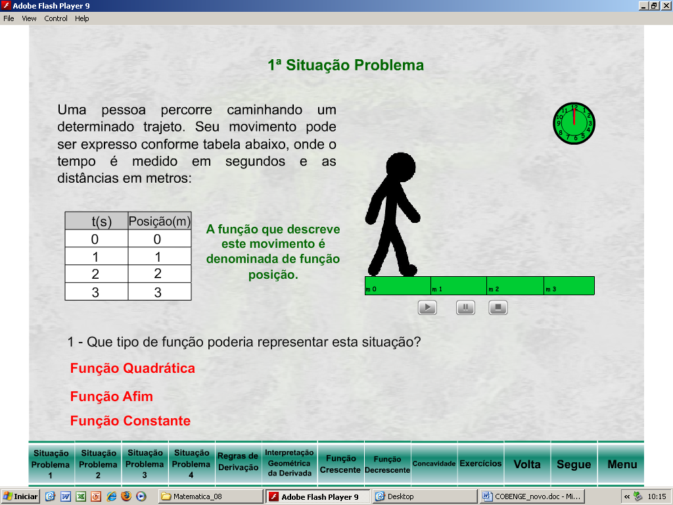

Figura 1

A situação problema proposta desafia o aluno a calcular a velocidade instantânea de uma pessoa que se desloca em um determinado espaço de tempo.
Abordagens como essa permitem que o aluno desenvolva compreensão intuitiva acerca do assunto ao destacar o enfoque numérico, ou seja, apresenta o significado da derivada como taxa de variação instantânea. Atuam como âncoras, auxiliando o aluno a atingir níveis mais avançados de abstração. Entende-se que:

Na diversidade desse espaço de problemas, são estruturadas as condições ideais para que ocorra uma aprendizagem mais significativa, mostrando, portanto, que essa noção é de fundamental importância para a didática da matemática. (...) Em cada momento, entra em cena não só conhecimentos anteriores, como também a capacidade de coordenar e adaptar essas informações em face de uma nova situação (PAIS, 2002, p.53).

Esta forma de apresentar o conceito ao aluno se opõe ao modelo tradicional que parte das definições para em seguida enfatizar o manuseio de regras e cálculos algébricos. Compartilhamos com PAIS (2002) que:

(...) aprender o significado de um conceito não é permanecer na exterioridade de uma definição, pois a sua complexidade não pode ser reduzida ao estrito espaço de uma mensagem lingüística. Definir é necessário, mas é muito menos que conceituar, porque o texto formal de uma definição só pode apresentar alguns traços exteriores ao conceito (p. 56).

Cabe referir, também, que nos hipertextos os conceitos são introduzidos através de uma linguagem acessível visto que o repertório vocabular da maioria dos alunos é bastante restrito, não coincidindo com o padrão escrito e oral esperado pela universidade.
Entende-se que a linguagem de modo geral, constitui-se instrumento importante de mediação do sujeito com o conhecimento. No caso específico da matemática, a apropriação dos conceitos exige o domínio da linguagem como sistema simbólico de caráter formal, cuja elaboração é indissociável do processo de construção do conhecimento matemático.
Percebe-se que os alunos chegam à universidade, na grande maioria, desconhecendo a linguagem matemática, sua sintaxe e semântica. Por esta razão a linguagem informal empregada no material didático aos poucos se modifica, promovendo a familiarização do aluno com os códigos dessa área de conhecimento.
O fato de tratarmos os conceitos dessa forma não significa que estamos propondo um ensino desprovido de rigor, mas sim de diferentes escalas de rigor.
Sobre esta questão D’Ambrósio (1986) assim se manifesta:

O tratamento rigoroso da matemática é um mito contra o qual devemos lutar. Em verdade, é essencial que preocupações de rigor não interfiram com as bases intuitivas da matemática. Entendemos que sensibilidade para rigor matemático é algo que se adquire, que se sente após alguma vivência com a matemática , e que surge naturalmente com o desenvolvimento do que poderíamos chamar ‘ intuição para rigor ‘ . [...] A ênfase estaria em despertar no estudante curiosidade e espírito inquisitivo que, aliado a algum gosto pelo assunto, o motivará a procurar tratamento mais aprofundado e mais rigoroso (p.23).

Esta foi a forma contemplada no hipertexto produzido, ou seja, despertar a curiosidade a partir de situações que são significativas para o aluno.
Nas situações-problemas propostas ao longo do hipertexto o aluno é desafiado, por exemplo, a determinar a velocidade média de uma pessoa em deslocamento em um determinado intervalo de tempo. Em momento seguinte lhe é solicitado a determinação da velocidade da pessoa em um instante de tempo t = 2 segundos, a chamada velocidade instantânea. O aluno é auxiliado nesta tarefa por uma tabela que propõe o cálculo da velocidade média com variações de tempo cada vez menores, mais próximos de t = 2s, conforme indica a tabela da figura 2. Este resultado é posteriormente comparado com aquele obtido a partir do uso das regras de derivação ou a partir da definição V_{inst} = , introduzindo-se assim os denominados invariantes de Vergnaud.
A reflexão acerca da velocidade média e das suas limitações no entendimento do movimento desta pessoa vão naturalmente impondo formas mais rigorosas, a velocidade instantânea, remetendo a denominada “intuição para rigor” conforme mencionado por D’Ambrósio anteriormente.

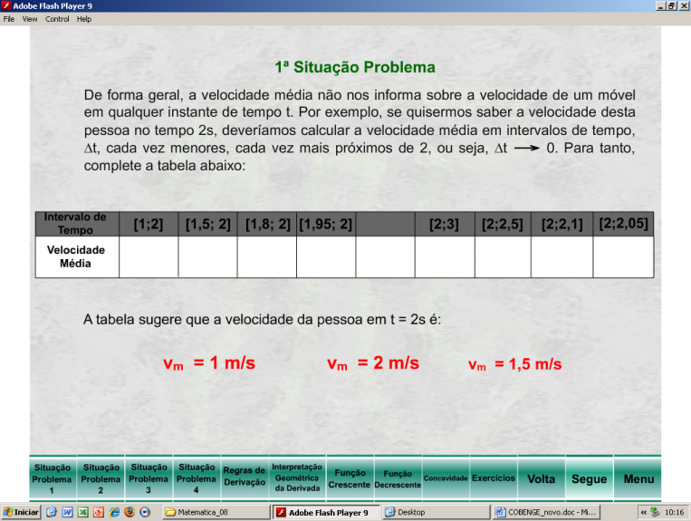
Figura 2
Espera-se que estas situações-problemas propostas auxiliem na compreensão do conceito de derivada não somente do seu significado como também da forma como é definida ao evidenciar que a  razão fornece a velocidade média de um móvel que se desloca num período de tempo entre t e t+Δt . Se este cálculo for realizado em instantes de tempo cada vez menores () encontra-se a chamada velocidade instantânea, ou seja, V_{inst} = . Dessa forma, enfatiza-se a interpretação da derivada como taxa de variação instantânea, que é o limite das taxas médias de variação sobre os intervalos cada vez menores.
No que se refere ao enfoque gráfico, a interpretação da derivada como inclinação da reta tangente a um ponto de uma curva foi abordado a partir de animação, na qual o aluno pode observar um ponto vermelho que se desloca sobre uma curva aproximando-se do ponto verde, conforme mostra a figura 3.

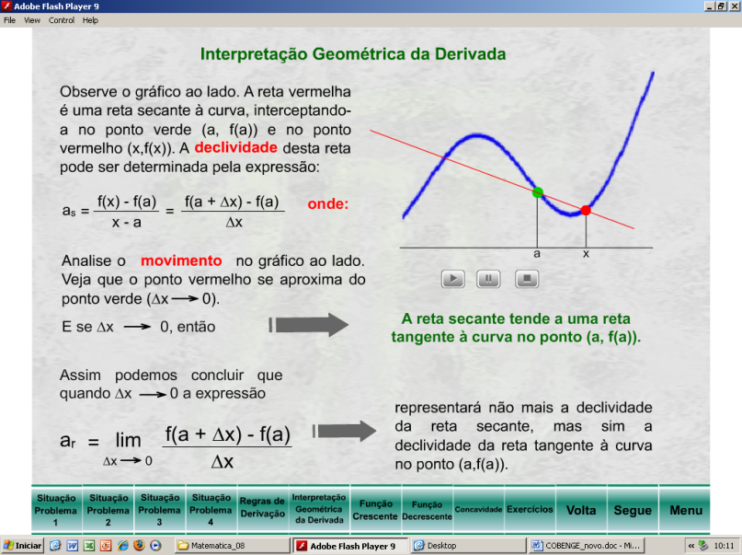

Figura 3
As animações são extremamente importantes na compreensão dos conceitos dinâmicos, normalmente apresentados aos alunos com auxílio de quadro verde e giz.
A generalização de encontrar as retas tangentes em qualquer ponto da curva é desenvolvida na animação e sustenta-se no seguinte procedimento: para se determinar a inclinação da reta tangente no ponto (a, f(a)), dava-se um incremento Δx ou seja acréscimo Δx a “a” e traçava-se uma reta secante aos pontos (a , f (a)) e (a + Δx, f(a + Δx ). A posição limite da reta secante quando Δx  0 determinava uma reta que se denominou reta tangente (Figura 4). Desta forma a inclinação m desta reta tangente é dada pelo limite m = o que remete à definição da derivada de uma função em um ponto x = a.
Ao longo do hipertexto o aluno é desafiado a resolver determinadas questões que contemplam os aspectos gráficos, numéricos e simbólicos da derivada.
A implementação do material realizada em flash dificulta o processo de gravação das produções dos alunos o que levou o grupo de professores a criar, em documento do Word, o que denominaram de Caderno de Exercícios, acessado pelo aluno a partir de links.
Com design atraente o Caderno contém desafios, problemas a serem resolvidos, gráficos a serem construídos no winplot e reproduzidos no Caderno, além de locais nos quais o aluno é incentivado a explicar e justificar determinadas questões.
Uma das atividades propostas no Caderno é a obtenção do gráfico da derivada a partir da função, o que exigiu dos alunos a verificação da correspondência entre os sinais da função derivada e os intervalos de crescimento e decrescimento da função em questão.
Cabe destacar que os exercícios propostos foram construídos de modo a contemplar a terna SIR de Vergnaud.
Dessa forma o Caderno de Exercícios atua como um portfólio que dá visibilidade ao processo de aprendizagem vivenciado pelo aluno. Trata-se, portanto, de importante instrumento tanto para o professor como para o aluno.

3 A EXPERIMENTAÇÃO

O hipertexto produzido foi utilizado em uma das aulas de Cálculo A, disciplina que integra a maioria dos currículos de engenharia da Unisinos. A aula desenvolveu-se em um laboratório de informática e o hipertexto disponibilizado aos alunos no desktop dos computadores.
Os alunos em duplas navegavam sobre o hipertexto e resolviam as questões propostas no Caderno de Exercícios.
Ao final da aula o Caderno por e-mail à professora da turma.
Para auxiliar na composição da avaliação do hipertexto os alunos foram solicitados a responder um instrumento que pontuou duas questões: “Quais aspectos que entendi melhor a partir do hipertexto e a que atribuo esta melhora”; e, “Quais aspectos que continuo não entendendo bem”. O instrumento permitiu também que os alunos explicitassem seus comentários e sugestões.
A análise das respostas dos alunos evidenciou aspectos positivos do hipertexto e aspectos a serem melhorados. Como fatores positivos os acadêmicos destacaram o auxílio na compreensão da abordagem gráfica da derivada e do significado da derivada como declividade de uma reta tangente ao gráfico da função, conforme explicitado nos depoimentos a seguir:

“Métodos explicativos com animação facilitou bastante a explicação na parte gráfica” (Pedro).
“Os aspectos que entendi melhor depois das aulas com o hipertexto foi a visualização e compreensão dos gráficos por serem animados no flash” (João).

Os acadêmicos enfatizaram também a importância das situações contextualizadas na compreensão da derivada.

“Todas as explicações estão bem colocadas e com clareza. Um ponto forte são as aplicações no dia a dia para compreensão como por exemplo que se aplicou pensando em velocidade” (Jorge)

Quanto à melhoria do hipertexto os alunos não respondem de forma clara.

“No aspecto do esclarecimento de enxergar a questão, pois o hipertexto tem uma grande habilidade de mostrar gráficos e mostrar de onde surge, mas não tem um grande esclarecimento em sua parte escrita” (Daniel).

A referência à dificuldade com a “parte escrita” parece vincular-se às definições e explicações contidas no hipertexto e reforça a questão da falta de domínio da língua materna. A aprendizagem da derivada exige a compreensão da linguagem matemática que por sua vez prescinde do apoio da linguagem materna (MACHADO,1998).
Estas considerações sugerem revisões na escrita do texto a ser apresentado aos alunos. A estreita dependência entre os processos de estruturação do pensamento e da linguagem impõe a promoção de situações que não apenas estimulem, mas exijam a comunicação escrita, o que faz do Caderno de Exercícios, um desdobramento do hipertexto, importante auxílio no aprendizado da matemática.
Outro elemento que auxilia na avaliação do hipertexto vincula-se à análise do desempenho dos alunos demonstrado em provas e testes da disciplina de Cálculo A, a ser realizada ao final do semestre ora encontra-se em andamento.

4 CONSIDERAÇÕES FINAIS

O material didático produzido pelo Ensino Propulsor tem se constituído auxílio importante na aprendizagem do Cálculo não apenas por permitir que o aluno construa seu próprio percurso, resgatando conhecimentos prévios, como também pelo fato de que o hipertexto possui uma complexidade muito mais próxima aos esquemas mentais humanos que atuam numa lógica de associações não lineares (LÉVY,1993, RAMAL,2002).
Tenho observado a partir de atuação na sala de aula e no Ensino Propulsor que o aluno desenvolve um processo de aprendizagem pragmático focado no fazer contas não buscando a compreensão dos conceitos subjacentes que conduzem à aprendizagem significativa. Neste sentido acredito que a inserção do hipertexto na sala de aula pode desencadear mudanças no posicionamento do aluno incentivando-o a assumir sua participação no processo de aprendizagem.
Agradecimentos
Quero expressar o agradecimento às pessoas que colaboraram com a construção e implementação do hipertexto neste espaço apresentado. São elas: prof.ª Rosandra Lemos que participou da construção do material no que se refere ao conteúdo matemático; Prof. Claudio Gilberto de Paula responsável pela implementação do material em formato digital auxiliado, na ocasião, pelo acadêmico Daniel Stéfani Marcon.

REFERÊNCIAS BIBLIOGRÁFICAS:

D’AMBRÓSIO, U. Da realidade à ação. Reflexões sobre educação e matemática. São Paulo: Summus, 1986.
FRANCHI, A. Considerações sobre a teoria dos campos conceituais. In: Machado, Silvia Dias Alcântara et al. Educação Matemática: uma introdução. São Paulo: EDUC, 1999.
KESSLER, M. C.; FISCHER, M. C. B. Desenvolvendo habilidades cognitivas através da matemática In: Anais da 22ª Reunião Anual da Associação Nacional de Pós-Graduação e Pesquisa em Educação (ANPED), Caxambu-MG, set/99.
______. Ensino propulsor: uma proposta de ensino para aluno à margem do processo de ensinar e aprender. IN: Anais do Pedagogia 2001, Cuba, 2001.
KESSLER, M.C. Produzindo material didático em multimídia para os estudantes de engenharia. IN: Anais do XX Cobenge, São Paulo, 2008.
LÉVY,P. As tecnologias da inteligência: o futuro do pensamento na era da informática. Rio de Janeiro: Editora 34, 1993.
MACHADO, N. S. Matemática e língua materna. São Paulo: Cortez, 1998.
______. Conhecimento e valor. São Paulo: Moderna, 2004.
MALTA, I. Linguagem, Leitura e Matemática. IN: CURY, Helena Noronha (org). Disciplina matemática em cursos superiores.Reflexões, Relatos, propostas. Prto Alegre: EDIPUCRS, 2004.
MELO, J. M. R. Conceito de Integral: uma proposta para seu ensino e aprendizagem. 2002. Dissertação (Mestrado em Educação Matemática) – Programa de Pós-Graduação em Educação Matemática. Centro de Educação. Pontifícia Universidade Católica de São Paulo. São Paulo/SP: PUC-SP, 2002.
MOREIRA, M.A. A teoria dos campos conceituais de Vergnaud, o ensino de ciências e
a pesquisa nesta área . IN: Investigações em Ensino de Ciências – V7(1), 2002)
PAIS, L. C. Didática da matemática: uma análise da influência francesa. Belo Horizonte: Autêntica, 2002.
RAMAL, A. C. Educação na cibercultura: hipertextualidade, leitura, escrita e aprendizagem. Porto Alegre: ARTMED, 2002.
WENZELBURGER, E. Cálculo Diferencial. Grupo Editorial Iberoamérica: México,
1993.

HIPERTEXT: IMPROVING THE TEACHING-LEARNING PROCESS OF THE CALCULUS IN THE ENGENEERING COURSES

Abstract: This paper presents the production of didactic material in digital format developed by an interdisciplinary group of Unisinos´ professors, in a project called “Ensino Propulsor”. This production, supported in Vergnaud’s theory, has the aim to improve the understanding of calculus. This paper also presents some results from investigative study in progress that aims to evaluate the contribution of didactic material in the academic’s teaching-learning process.

Key-words: teaching-learning, hypertext, conceptual field.

Os alunos são descritos a partir de nomes fictícios e os depoimentos transcritos tais como foram coletados

